**Meilisearch (메이리서치)**

특징

1. 입력과 동시에 검색 (prefix-search)
2. 오타와 맞춤법 오류 허용
3. **공백을 단어 구분자로 사용하는 모든 언어의 토큰화**
4. 일치하는 항목을 하이라이트 처리
5. 검색할 순서를 지정할 수 있다 (큰따옴표 사용)
6. 검색 결과를 정렬 또는 필터링 정의 가능
7. 비슷한 단어 검색

263928463240

Me cab-ko-dic >> lindera >> charabia >> milli >> meilisearch

(단어사전) (형태소 분석기) (적용?)

< 검색 엔진 성능 향상을 위한 형태소 분석 및 사용자 사전 빌드 >

* Mecab 설치 및 Python 연동
* OCR로 뽑아낸 index PDF 파일 -> 리스트 파일로 변경
* 데이터 통합 후 Python - Mecab 분석으로 사용자 사전 구축
* 사용자 사전에서 dictionary 추출
* 사용자 사전 GCP Instance에 환경 구축
* rust를 응용하여 lindera와 Meilisearch에 적용
* 기존 검색 엔진과 비교해보며 성능 검증

————————————————————————————————

* 어떻게 하면 형태소 분석 효율을 높일 수 있을 지 수시로 생각하기

Host 3.34.180.192

HostName 3.34.180.192

User ubuntu

IdentityFile ~/Downloads/team10-key.cer

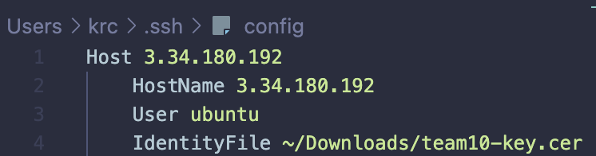

———————————————————

< GCP >

~/.ssh

ssh -i team_10.pem team_10@35.216.64.12

./meilisearch --http-addr '0.0.0.0:7700' &

Listening ip / port 확인 시

netstat -nltpa

**team_10@team-10**:**~**$ cd pyfile/

**team_10@team-10**:**~/pyfile**$ cat main.py

—————————————————————

< AWS >

ssh -i ~/Downloads/team10-key.cer ubuntu@

